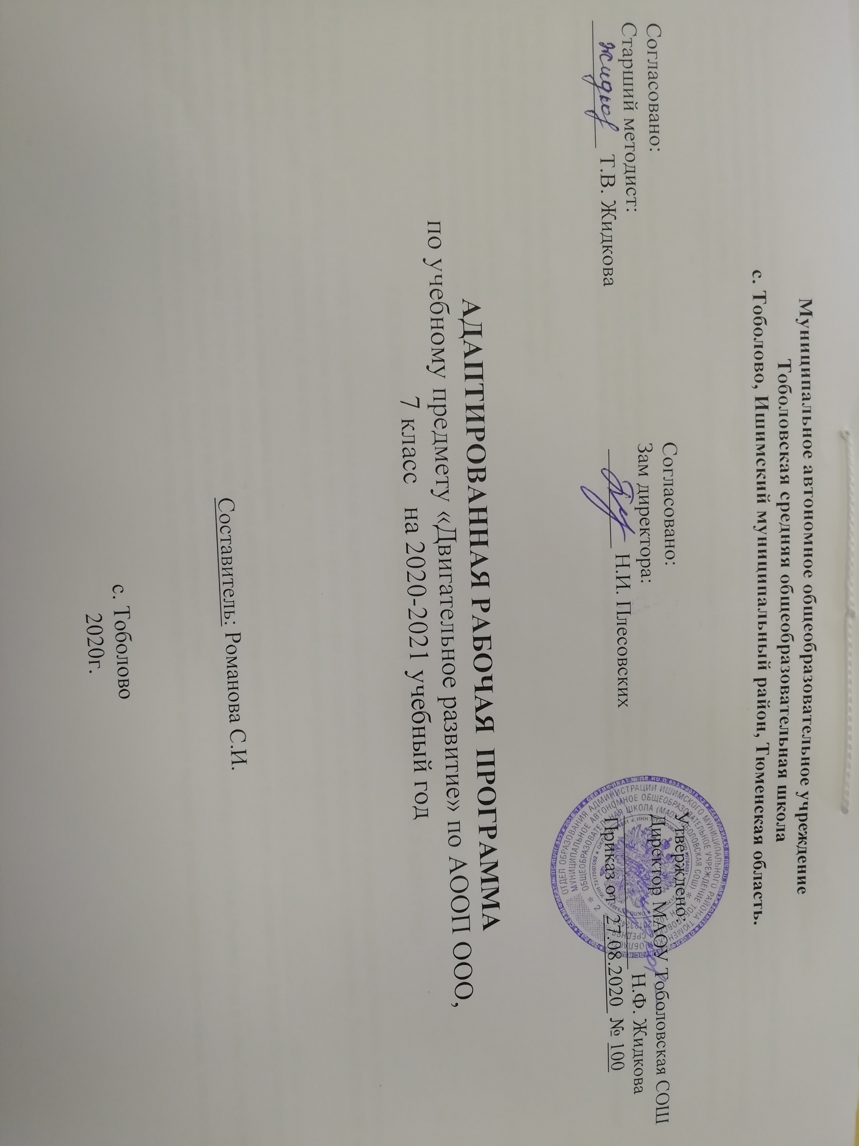
РЕЗУЛЬТАТЫ ОСВОЕНИЯ УЧЕБНОГО ПРЕДМЕТА «ДВИГАТЕЛЬНОЕ РАЗВИТИЕ»
Предметом итоговой оценки освоения обучающимися адаптированной основной образовательной программы общего образования должно быть достижение предметных и метапредметных результатов освоения адаптированной основной образовательной программы для обучающихся с умственной отсталостью (вариант 2).
Предметные результаты связаны с овладением обучающимися содержанием образовательной области и характеризуют достижения обучающихся в усвоении знаний и умений, способность их применять в практической деятельности.
Контроль предметных ЗУН предусматривает выявление индивидуальной динамики качества усвоения предмета обучающимся и не подразумевает его сравнение с другими детьми.

Требования к уровню подготовки учащихся
В соответствии с требованиями ФГОС к адаптированной основной образовательной программе для обучающихся с умственной отсталостью (вариант 2) результативность обучения может оцениваться только строго индивидуально с учетом особенностей психофизического развития и особых образовательных потребностей каждого обучающегося. В связи с этим, требования к результатам освоения образовательных программ представляют собой описание возможных результатов образования данной категории обучающихся.

Планируемые результаты освоения программы
. Развитие элементарных пространственных понятий.
2. Знание частей тела человека.
3. Знание элементарных видов движений.
4. Умение выполнять исходные положения.
5. Умение бросать, перекладывать, перекатывать.
6. Умение управлять дыханием.

СОДЕРЖАНИЕ УЧЕБНОГО ПРЕДМЕТА «ДВИГАТЕЛЬНОЕ РАЗВИТИЕ»
В процессе занятий учитель может использовать различные виды деятельности: игровую (сюжетно-ролевую, дидактическую, театрализованную, подвижную игру). Индивидуальные формы работы на занятиях органически сочетаются с фронтальными и групповыми. Дидактический материал подобран в соответствии с содержанием и задачами урока-занятия, с учетом уровня развития речи детей.
Подвижные игры
«Пузырь». Перестроение из тесного круга в широкий, взявшись за руки.
«Найди свой цвет». Дети разбиты на две группы, у каждой группы свой цвет флажка. Дети свободно бегают. У учителя два разноцветных флажка. Он ставит руки с флажками в стороны и дает команду для построения групп с той стороны, где флажок их цвета.
«Веревочный круг» («Береги руки»). Учащиеся держатся за веревку. Водящий старается ударить играющих по рукам. Игроки убирают руки и снова берутся за веревку.
«Сделай фигуру» («Вот так поза»). Во время бега по команде замереть в различных позах.
«Поймай комара». У учителя палочка с веревочкой, на конце которой картонный комар. Учитель двигает палочкой, ученик пытается поймать комара, выполняя подскоки.

Приложение к приказу от 27.08.2020г №100
Рабочая программа составлена для детей с выраженной интеллектуальной недостаточностью (вариант 2) на основе:
- АООП образования обучающихся с умеренной, тяжелой и глубокой умственной отсталостью (интеллектуальными нарушениями), тяжелыми и множественными нарушениями развития (вариант 2) от 22.12.2015г №4/15
- Федеральным государственным образовательным стандартом образования обучающихся с умственной отсталостью (интеллектуальными нарушениями) (Приказ Министерства образования и науки РФ от 19 декабря 2014 г. № 1599);
СИПР для детей с выраженной интеллектуальной недостаточностью и множественными нарушениями развития (ТМНР).

В соответствии с учебным планом МАОУ Тоболовская СОШ на двигательное развитие в 7 классе отводится 0,25 часа в неделю (34 недели). Соответственно программа рассчитана на 8 часов. Продолжительность занятия – 15-20 мин.
Календарно – тематическое планирование по предмету « Двигательное развитие» в 7 классе на 2019-2020 учебный год.
Составитель:Романова С. И.
№  п./п | Дата реализации | Тема урока | Кол-во часов | Результаты деятельности
 | 28.01 | Упражнения для развития правильного дыхания. Игра «Громче меня». | 1 | Развивать двигательные возможности в процессе обучения.
 | 04.02 | Сгибание, разгибание пальцев рук в кулак. | 1 | Развивать двигательные возможности в процессе обучения.
 | 11.02 | Самомассаж рук, головы, ног. Игра «Ну-ка отними». | 1 | Развивать двигательные возможности в процессе обучения.
 | 18.02 | Массаж пальцев, кистей рук. Игра «Морские фигуры» | 1 | Развивать двигательные возможности в процессе обучения.
 | 25.02 | Катание мяча руками к себе. | 1 | Формировать умения в бросании, ловле, катании мяча, развивать мотивацию к обучению на основе игры.
 | 04.03 | Сгибание пальцев в кулак на одной руке с одновременным разгибанием на другой руке | 1 | Развивать двигательные возможности в процессе обучения.
 | 11.03 | Сгибание фаланг пальцев. | 1 | Развивать двигательные возможности в процессе обучения.
 | 18.03 | Разгибание вперёд согнутые в локтях руки (пальцы сжаты в кулаки) | 1 | Развивать двигательные возможности в процессе обучения.
 | 01..04 | Движения головой: повороты, круговые движения. | 1 | Развивать тактильную чувствительность, способность ориентироваться на локализованный звук без посторонней помощи.

Итого: 9 часов.

